Памятка для учащихся по технике безопасности во время зимних каникул
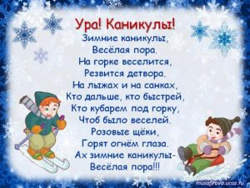

Памятка для учащихся по технике безопасности во время зимних каникул
В период зимних каникул:
- Соблюдай правила дорожного движения. Знай, что зимняя дорога опасна. Не играй на проезжей части дорог, железнодорожного полотна, водоёмах; не выходи на лёд.
- Помогай младшим и старшим. Без разрешения родителей не уходи далеко от дома, если нужно уйти – предупреди родителей.
- Осторожно пользуйся газовой плитой, электроприборами, не оставляй их без присмотра.
- Не используй петарды, колющие, режущие взрывоопасные предметы — это опасно для твоего здоровья.
- Не засиживайся перед телевизором и компьютером. Читай книги, посещай кружки, занимайся дополнительно по школьным предметам.
- Больше гуляй на свежем воздухе, встречайся с друзьями.
- Не общайся с незнакомыми людьми, не приглашай их в дом. Не трогай бесхозные сумки, пакеты или коробки.
- Соблюдай правила поведения в общественных местах. Не находись на улице, в общественных местах после 22 часов.
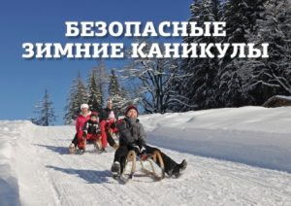
Приближаются Новогодние праздники и зимние каникулы. Самое чудесное время для детей: елка, подарки, разнообразные развлечения. Бенгальские огни, хлопушки, петарды, снежные горки, ледянки, санки, лыжи и коньки — все это не только приносит радость, но может огорчить травмами, ушибами, порезами и ожогами. Не хочется лишать родителей оптимизма – хочется помочь организовать безопасность ребенка на зимних праздниках. Простые и понятные правила помогут вам сохранить жизнь и здоровье и получить от зимы только лишь положительные эмоции. Запомните — пиротехника детям не игрушка! Несмотря на то что законодательном продавать пиротехническую продукцию разрешено лицам старше 16 лет, петарды и фейерверки зачастую оказываются в руках детей. При неумелом обращении с ними, зачастую возникают негативные последствия. В новогодние праздники ежегодно имеются пострадавшие с серьезными механическими и термическими травмами от фейерверков, и немалое количество среди них — дети. Не разрешайте детям, самостоятельно пользоваться пиротехникой, а также играть со спичками и зажигалкам. Не разрешайте детям длительно находиться на улице в морозную погоду! Низкая температура может таить опасность. Наиболее чувствительны к ее действию нос, уши, кисти и стопы, особенно пальцы, которые слабее защищены от холода одеждой и находятся в самых неблагоприятных условиях кровообращения, как наиболее отдаленные от сердца. В результате длительного действия низкой температуры может возникать обморожение. Не оставляйте детей одних дома! Спички и зажигалки, легковоспламеняющиеся и горючие жидкости, а также лекарства и бытовую химию храните в недоступных для детей местах. Не разрешайте своему ребенку самостоятельно пользоваться газовыми и электрическими приборами, растапливать печи. Обязательно расскажите, что нужно делать в случае возникновения пожара. Напомните детям, что при пожаре ни в коем случае нельзя прятаться в укромные места (в шкафы, под кровати), так как это затруднит их поиск и спасение.

ПОМНИТЕ!!!
! Безопасность детей — дело рук их родителей.
! Каждый ребенок должен знать свой домашний адрес и номер домашнего телефона.
! Выучите с детьми наизусть номер «112» — телефон вызова экстренных служб образовательном детском коллективе повторяется в выше указанном порядке.

